ПАМЯТКА для РОДИТЕЛЕЙ
"Правила обеспечения безопасности
при катании с горок"

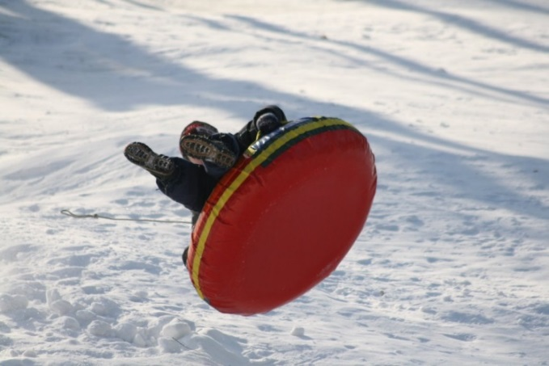
Сложно представить зиму без активного катания, а само катание – без саней. Чтобы отдых был не только приятным, но и безопасным, стоит внимательно относиться к выбору горки и средствам для катания, которых сейчас выпускается огромное количество – санки, ледянки пластмассовые, ледянки-корыто, снегокаты, надувные санки (у нас их называют по-разному: ватрушки, тюбинги, тобогганы).
Родители!
Помните, что горки, склоны для катания – это место повышенной опасности, а не просто очередное развлечение на зимней прогулке наряду со строительством снеговиков и кормёжкой птиц!
С маленькими детьми не стоит идти на переполненную людьми горку с крутыми склонами и трамплинами. Если горка вызывает у вас опасения, сначала прокатитесь с неё сами, без ребёнка — испытайте спуск. Если ребёнок уже катается на разновозрастной «оживлённой» горке, обязательно следите за ним. Лучше всего, если кто-то из взрослых следит за спуском сверху, а кто-то снизу помогает детям быстро освобождать путь
Родители!
Научите детей нескольким важным правилам поведения на горке и сами строго соблюдайте требования безопасности:
1. Не съезжать с горки, пока не отошёл в сторону предыдущий спускающийся.
2. Не задерживаться внизу, когда съехал, а поскорее отползать или откатываться в сторону.
3. Не перебегать ледяную дорожку. Объясните ребёнку, что переходить горку поперёк нельзя, даже если ему кажется, что он успеет перебежать до того, как кто-то съедет. На льду легко поскользнуться и попасть под ноги съезжающим.
4. Подниматься на снежную или ледяную горку следует только в месте подъема, оборудованном ступенями, запрещается подниматься на горку там, где навстречу скатываются другие.
5. Во избежание травматизма нельзя кататься, стоя на ногах и на корточках.
6. Стараться не съезжать спиной или головой вперёд (на животе), а всегда смотреть вперёд, как при спуске, так и при подъёме.
6. Если уйти от столкновения (на пути дерево, человек и т.д.) нельзя, то надо постараться завалиться на бок или откатиться в сторону от ледяной поверхности.
7. Если мимо горки идет прохожий, подождать, пока он пройдет, и только тогда совершать спуск.

КАТАНИЕ НА ТЮБИНГЕ

Катание на тюбинге это один и из самых ТРАВМООПАСНЫХ видов отдыха!!!
Возможная опасность:
1. Тюбинги способны РАЗВИВАТЬ БОЛЬШУЮ СКОРОСТЬ и ЗАКРУЧИВАТЬСЯ ВОКРУГ СВОЕЙ ОСИ ВО ВРЕМЯ СПУСКА!!!
Как только скорость движения возрастает, ватрушка становится довольно опасной: разгоняются ватрушки молниеносно, и скорость развивают выше, чем санки или снегокат на аналогичном склоне, а спрыгнуть с ватрушки на скорости невозможно. При закручивании тюбинга, человек в нем сидящий перестанет ориентироваться в пространстве.
2. Тюбинги АБСОЛЮТНО НЕУПРАВЛЯЕМЫЕ и НЕ ОБОРУДОВАНЫ ТОРМОЗНЫМ УСТРОЙСТВОМ!!! ЛЕТЯЩИЙ НА ВЫСОКОЙ СКОРОСТИ, БЕЗ ВОЗМОЖНОСТИ ЗАТОРМОЗИТЬ ВЗРОСЛЫЙ ЧЕЛОВЕК ПОДОБЕН АВТОМОБИЛЮ, С ОТКАЗАВШИМИ ТОРМОЗАМИ!!!!
3. На тюбингах НЕЛЬЗЯ кататься с горок с трамплинами при приземлении ватрушка сильно пружинит, можно получить сильные травмы спины и шейного отдела позвоночника.
4. НЕЛЬЗЯ ПРИКРЕПЛЯТЬ ТЮБИНГИ ДРУГ К ДРУГУ ВЕРЁВКОЙ, они могут перевернуться, В ВЕРЁВКЕ МОЖЕТ ЗАСТРЯТЬ КАКАЯ-ЛИБО ЧАСТЬ ТЕЛА.
5. ОПАСНО САДИТЬСЯ НА ТЮБИНГ ВДВОЁМ И БОЛЕЕ, из него можно вылететь.
Правила безопасности при катании на тюбинге
1. Кататься только на специально подготовленных трассах со снежной поверхностью.
2. Склон для катания должен быть с уклоном не больше 20 градусов. Внизу склона должно быть достаточно места для торможения. Не следует кататься на тюбингах по склонам, поросшим деревьями.
3. Нельзя кататься с горок с трамплинами при приземлении она сильно пружинит.
4. Прежде чем начать спуск по неподготовленной трассе, осмотрите, нет ли там ее на ям, бугров, торчащих кустов, камней, ограждений, и всего того, что может представлять опасность для жизни и здоровья.
5. СТРОГО СОБЛЮДАТЬ ДИСТАНЦИЮ между спусками по склону. НАЧИНАТЬ ДВИЖЕНИЕ НА ТЮБИНГЕ СВЕРХУ РАЗРЕШАЕТСЯ ТОЛЬКО ТОГДА, КОГДА ПРЕДЫДУЩИЙ ПОСЕТИТЕЛЬ НА ТЮБИНГЕ ЗАКОНЧИЛ СПУСК!!!
6. Кататься на санках-ватрушках следует сидя. Не пытайтесь кататься на тюбинге стоя или прыгая, как на батуте.
7. Нельзя кататься на тюбинге вдвоем с ребенком: невозможно контролировать ситуацию, когда одной рукой приходится держать ребенка, а другой тюбинг.
8. Никогда не привязывайте надувные санки к транспортным средствам.
Какие травмы чаще всего получают при катании на тюбинге?
Когда человек теряет ориентир, у него нарушается координация и возникают высокоамплитудные движения в суставах. Отсюда травмы верхних конечностей и шейные миозиты, когда происходит резкий рывок головы, кроме того, можно получить перелом позвоночника.
Еще варианты травм это сотрясения мозга, переломы конечностей, перелом костей таза, причем такой, что порой требует оперативного лечения. Наиболее частые травмы, которые получают на ватрушках, требуют госпитализации.

Уважаемые родители!
Не оставляйте детей одних, без присмотра!
Соблюдайте несложные правила катания с горок, и вы обезопасите себя и окружающих от возможных травм и повреждений.

НЕ ПОДВЕРГАЙТЕ ОПАСНОСТИ СЕБЯ

